**Universidade Federal de Goiás – UFG**

Regional Catalão – RC

Departamento de Ciência da Computação

Disciplina Interação Humano Computador – PSE

***Professor Thiago Jabur Bittar***

# Trabalho 2

**Italo Matos Oliveira**

Universidade Federal de Goiás

[italo.moliveira@hotmail.com](mailto:italo.moliveira@hotmail.com)

**Juan Pablo Dias Resende Matos**

Universidade Federal de Goiás

[juanpablodrmatos@gmail.com](mailto:juanpablodrmatos@gmail.com)

**Luiz Eduardo Gonçalves Silva**

Universidade Federal de Goiás

[luizeduardo.ufg@gmail.com](mailto:luizeduardo.ufg@gmail.com)

# SEÇÃO 1

# Aula 21 - Técnicas de Consulta ao Usuário

# Dados de usuários podem ser coletados através de entrevistas, questionários, grupos de foco, brainstorming e estudos de campo. As perguntas em uma entrevista devem ser planejadas em um estilo *top-down*, do mais geral ao mais específico.

# Questionários são menos flexíveis, mas tem maior alcance, examinando uma amostra da população. Permite coletar rapidamente dados de muitos usuários, mas fácil e barato de obter e analisar dados em maior escala. Grupos de foco são parecidas com entrevistas, mas otimizando o tempo levado para realizar as perguntas.

# Em estudos de campo, o pesquisador visita os usuários finais no seu ambiente local, sem intimidá-los, para coletar informações sobre o uso de um produto. Nesta aula, percebe-se que existem várias formas de coletar dados e todas são importantes, cada um com um propósito específico.

# Aula 22 - Engenharia Cognitiva

# Envolve a aplicação da ciência da cognição para o design e construção de artefatos, entendo os processos cognitivos no intuito de usá-los para desenvolver sistemas agradáveis, motivadores prazerosos e fáceis de usar.

# É importante considerar como o cérebro humano funciona no momento de desenvolver aplicações. Repetição cotidiana, valorização da descoberta, esquecimento, valorizar conceitos importantes são tópicos importantes a serem levando em conta.

# Errar faz parte do aprendizado, não culpando o usuário pelo erro, mas recompensando ele pelos acertos. Com essa aula, aprendemos que é importante pensar na mente humana e também para quem estamos construindo as aplicações.

# Aula 23 - Engenharia Semiótica

# Semiótica é o estudo da construção de significados, trabalhando com o significado de comunicação, ou até mesmo o estudo de signo e sinais, como frases, objetos, ícones, logomarcas, sons e cores.

# Ela também investiga processos de comunicação direta entre usuário-sistema e a metacomunicação do designer para o usuário. Caracteriza a IHC como um caso particular de comunicação humana mediada por sistemas computacionais.

# Com essa aula temos um contexto um pouco diferente das outras, mais teórico ou até mesmo filosófico, criando questões importantes entre a comunicação humana.

# Aula 24 – Acessibilidade

# Acessibilidade é “Qualidade do que é acessível, do que tem acesso”, ou seja, não basta existir, tem que ser bem feito. Usuários podem possuir alguma desabilidade, então, precisamos considerar as necessidades das pessoas com deficiência. Porém devemos buscar o design universal considerando as necessidades de uma população diversa.

# Design universal é um design de produtos a serem usados por todas as pessoas na maior medida possível, sem a necessidade de adaptação ou design especializado. Existem vários tipos de deficiência: visuais, auditivas, motoras ou cognitivas.

# Foram criados guias para acessibilidade de conteúdos, ajudando desenvolvedores a manter suas aplicações acessíveis para todas as pessoas. Nesta aula vimos que é muito importante manter a internet e suas aplicações acessíveis a todas as pessoas, independentemente de quem elas são.

**SEÇÃO 2**

**SEÇÃO 3**

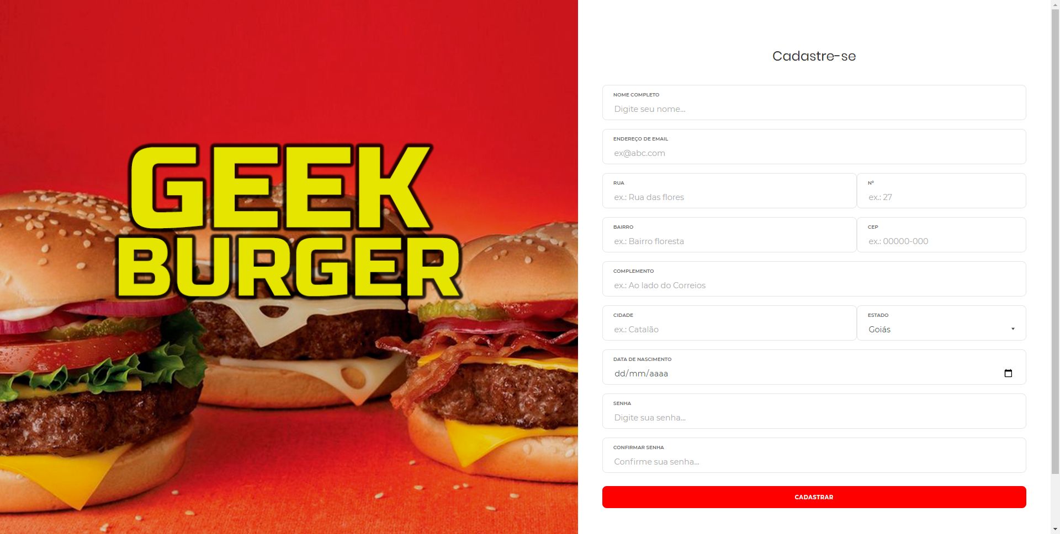

Figura 1: Tela principal. Fonte: Autoria própria.

Neste trabalho foram empregadas as principais tecnologias que compõem o Front-End de uma aplicação Web tradicional. Usamos HTML (Linguagem de marcação de Hyper Text), CSS, JavaScript e Jquery.

Para acelerar o processo de criação foi utilizado um popular framework de Front-End: o Bootstrap. Ele possui templates pré-definidos que podem ser aplicados ao seu projeto com apenas a simples adição de um class na Tag. Com o uso desse Framework, você elimina a necessidade de escrever diversas linhas de CSS, diminuindo o custo da aplicação.

**Formulário:**

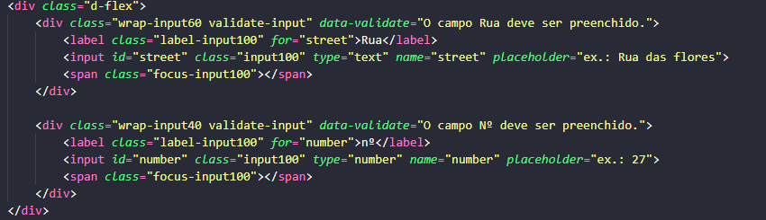

Figura 2: Código do form. Fonte: Autoria própria.

No formulário utilizamos o form do Bootstrap para gerar um formulário totalmente responsivo. Podemos notar a definição do CSS do formulário dentro do atributo “Class” da tag Class = “wrap-input60 validate-input”, ou seja, estamos dizendo para o Bootstrap que se trata de um campo de input que ocupa 60% do espaço da div D-Flex. Dentro da própria div temos a definição do tipo de input, neste caso Text, além de elementos para deixar mais intuitivo ao usuário o que deve ser preenchido no campo, por exemplo com o Label dizendo que no campo deve ser indicado a Rua da pessoa, além de um placeholder que mostra um exemplo de conteúdo válido.

Durante todo o formulário temos a repetição desse padrão de escrita mostrado na figura acima. Dessa maneira chegamos a um formulário final com essa aparência:

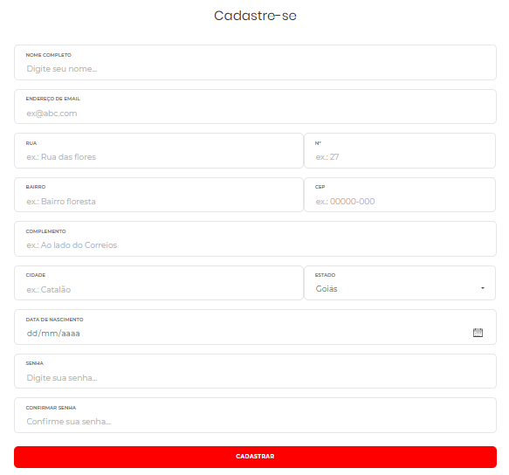

Figura 3: Formulário de cadastro. Fonte: Autoria própria.

**JavaScript na aplicação:**

O JavaScript foi utilizado como ferramenta de validação de dados e para deixar a página dinâmica utilizando a manipulação do DOM, como por exemplo nesta função de validação de data:

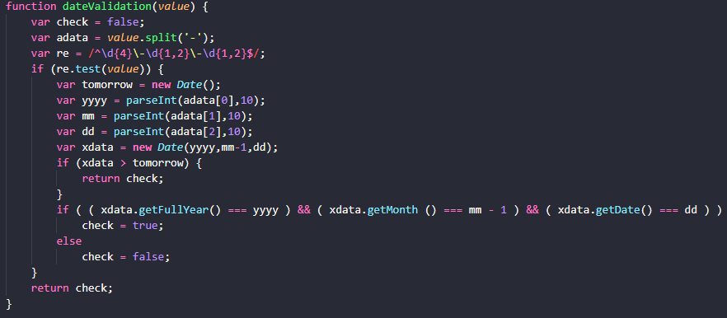

Figura 4: Validação de data. Fonte: Autoria própria.

Nesta função recebemos um valor contendo a data, dividimos os dados em dia, mês e ano, e logo em seguida utilizamos a biblioteca “Date” para validar se o valor colocado é valido (True) ou não (False).

Após a validação é utilizado a modificação do DOM para gerar mensagens de cadastro concluído ou campo inválido através de uma função de adicionar ou remover a classe do spam de Alerta, caso a class estiver ativa o alerta automaticamente aparece na tela. Desta forma deixamos a aplicação dinâmica e mais intuitiva ao usuário.

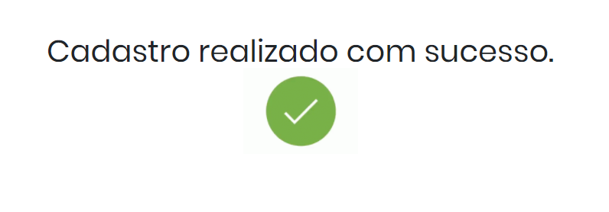Figura 5: Alerta de finalização de cadastro. Fonte: Autoria própria.

Com isso, podemos concluir que hoje existem várias tecnologias e Frameworks que auxiliam o desenvolvedor na construção de sistemas que sejam intuitivos e responsivos para o usuário. Um exemplo é a presença do Bootstrap na aplicação, que tornou o desenvolvimento menos maçante e entregou um conteúdo de qualidade que no desenvolvimento manual levaria mais tempo para ser implementado com resultados similares.